2016年全省文化发展概述

2016年，全省文化系统认真贯彻党的十八大和十八届三中、四中、五中、六中全会精神，深入学习贯彻习近平总书记系列重要讲话精神和治国理政新理念新思想新战略，紧紧围绕“五位一体”总体布局和“四个全面”战略布局，围绕省委、省政府深入实施“三个五”发展战略，全省文化发展改革取得新的进展，为推进文化强省建设奠定了基础。
一、机构和人员
2016年末，全省统计范围内的文化（文物）单位5,806个，比上年减少118个；从业人员31,314人，增加1,854人。其中，各级文化（文物）单位1,448个，比上年减少3个；从业人员15,605人，增加2,064人。其中：图书馆66个，从业人员1,620人；文化馆（群众艺术馆）78个，从业人员2,321人；文化站901个，从业人员4,418人（其中：乡镇文化站626个，从业人员3,908人）；艺术表演团体40个，从业人员,2,245人；博物馆77个，从业人员1,218人；美术馆10个，从业人员76人。
二、文化资金投入
2016年，全省文化（文物）总收入30.30亿元（不含基建拨款），比上年增加了3.31亿元，增长12.26%。其中：财政补助收入20.38亿元，比上年增加了0.20亿元，增长1%；上级补助收入0.06亿元，比上年减少了0.21亿元，减少77.78%；事业收入0.40亿元，比上年减少了0.37亿元，减少48.05%；经营收入0.04亿元，比上年减少了0.01亿元，减少20%；其他收入9.42亿元，比上年增加了3.7亿元，增长64.69%。
全省文化（文物）事业费20.38亿元（不含基建拨款），占全省财政总支出3586.09亿元的比例为0.57%；人均文化事业费58.52元，全国排名第14位。
全省文化事业费逐年递增， 1998年至2016年十八年间，全省各级财政对文化事业经费投入累计达148.36亿元（不含基建拨款），从1998年的1.62亿元增加到2016年的20.38亿元，年均增长15.10%。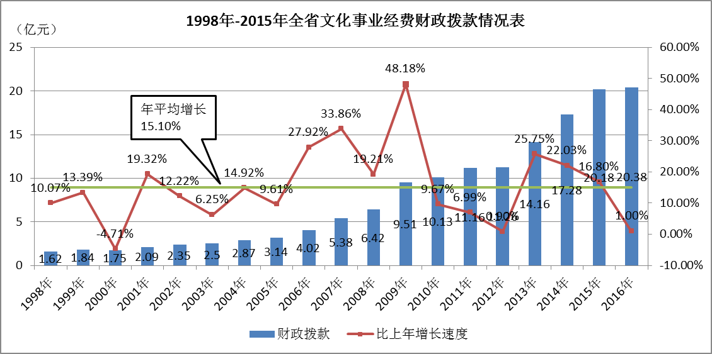
其中：对公共图书馆经费投入从1998年的0.24亿元增加到2016年的2.93亿元，年均增长14.91%。对群众文化经费投入从1998年的0.27亿元增加到2016年的4.56亿元，年均增长17%。对艺术表演团体经费投入从1998年的0.42亿元增加到2016年的2.45亿元，年均增长10.29%。对博物馆经费投入从1998年的0.11亿元增加到2016年的3.16亿元，年均增长20.51%。省直文化事业经费从1998年的0.51亿元增加到2016年的3.72亿元，年均增长11.67%。
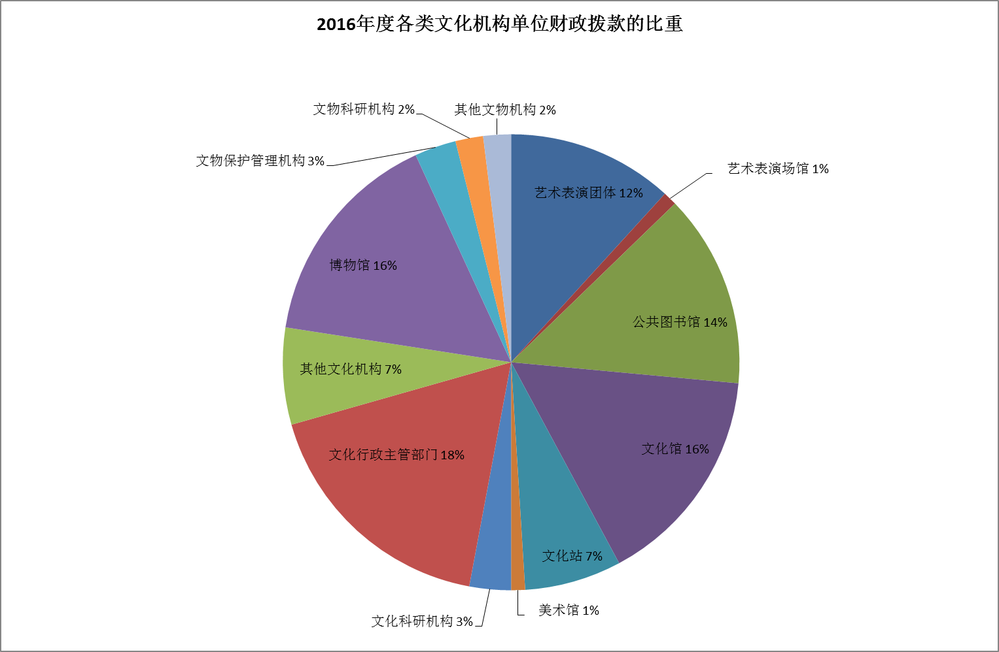
全省文化（文物）基本建设投资规模不断加大，全省文化（文物）基本建设投资由2010年的1.56亿元增加到2016年的4.79亿元，年均增长20.56%。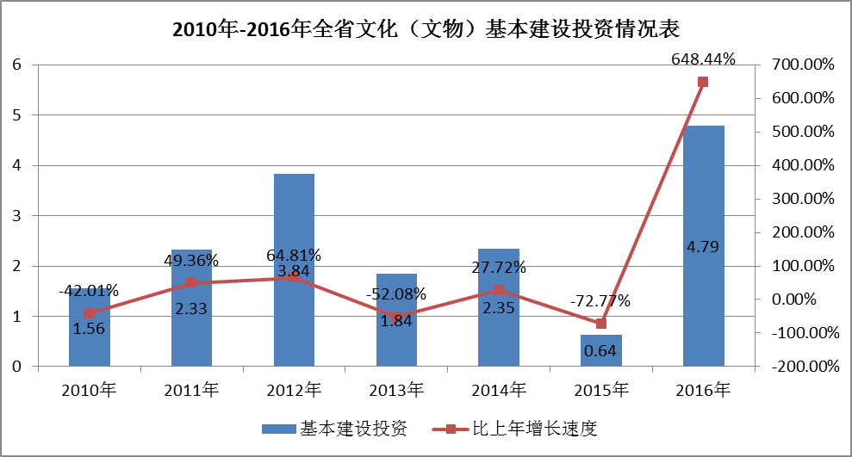

三、艺术创作演出
2016年末，全省共有艺术院团54个，从业人员2,601人，其中：省直艺术院团4个，从业人员611人；各级文化部门管理的艺术院团36个，从业人员1,634人；民间职业剧团14个，从业人员356人。
吉剧振兴工程深入推进。创排吉剧《为了烈士的尊严》、《宝贝回家》等新剧目，复排吉剧《江姐》、《三请樊梨花》，改编创排吉剧《罗密欧与朱丽叶》，吉剧《良子》省内巡演51场，吉剧《站醒台》、《狼妻》参加全国展演活动受到专家和观众好评。
舞台艺术繁荣发展。成功举办第二届辽、吉、黑、蒙四省区地方戏曲优秀剧目展演，14台剧目，25场演出，充分展示了四省区地方戏曲发展的优秀成果。成功举办2016年吉林省优秀戏曲剧目晋京展演活动，戏曲《游戏花果山》成功亮相央视春晚，儿童剧《大山里的红灯笼》参加第十一届中国艺术节，大型朝鲜族舞剧《阿里郎花》荣获第五届全国少数民族文艺会演金奖，成功参加G20“最忆是杭州”文艺晚会演出。
创排了新年戏曲晚会、春节团拜会、元宵京剧晚会、大型文艺演出《光荣与梦想》、大型交响音乐会《红旗颂》、文艺晚会《乡音乡情》等作品，受到省领导和各界观众的广泛好评。持续开展优秀舞台剧(节)目惠民系列活动，全年演出560场，观众累计25万人次。“送演出下基层”4000场省政府年度民生实事项目顺利完成，观众累计200万人次。“绿色二人转中国行”活动，全国巡演50余场。
四、公共文化服务
截止到2016年底，全省共有公共文化服务机构1,132个，其中：公共图书馆66个、文化馆（含群艺馆）78个、乡镇综合文化站626个、街道文化站275个、博物馆77个、美术馆10个。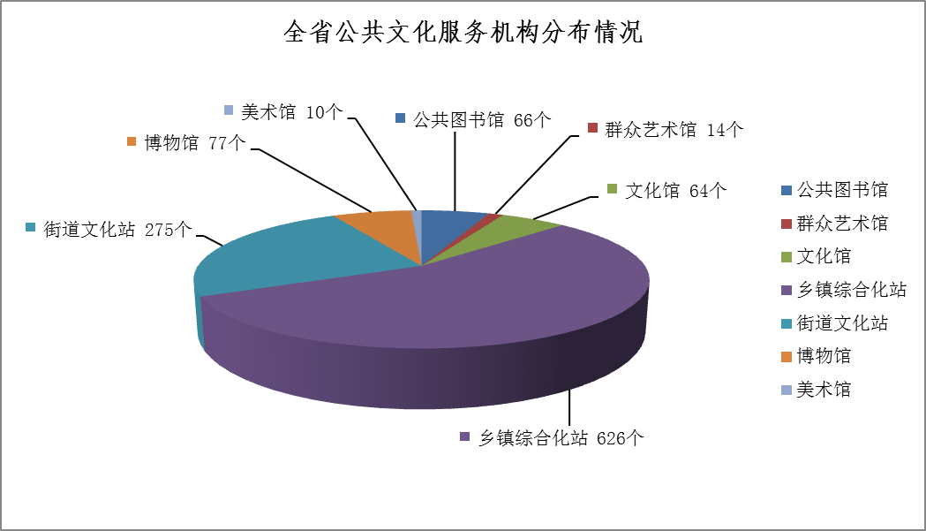
全省公共文化服务机构实际使用房屋建筑面积1,108,000平方米，每万人拥有公共文化设施面积418.82平方米。
近七年来，从2010年的5.16亿元，增加到2016年的10.83亿元（不含基建拨款），年平均增长13.15%。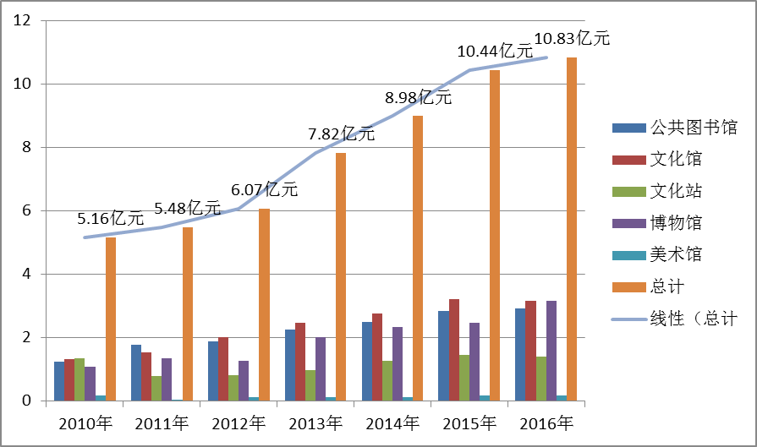
近七年来，全省公共文化服务体系财政补助经费累计达到54.78亿元（不含基建拨款）。按机构类型分，公共图书馆15.43亿元，占财政补助总计的28.16%；文化馆（含群艺馆）16.70亿元，占30.49%；文化站8.02亿元，占14.64%；博物馆13.66亿元，占24.94%；美术馆0.97亿元，占1.77%。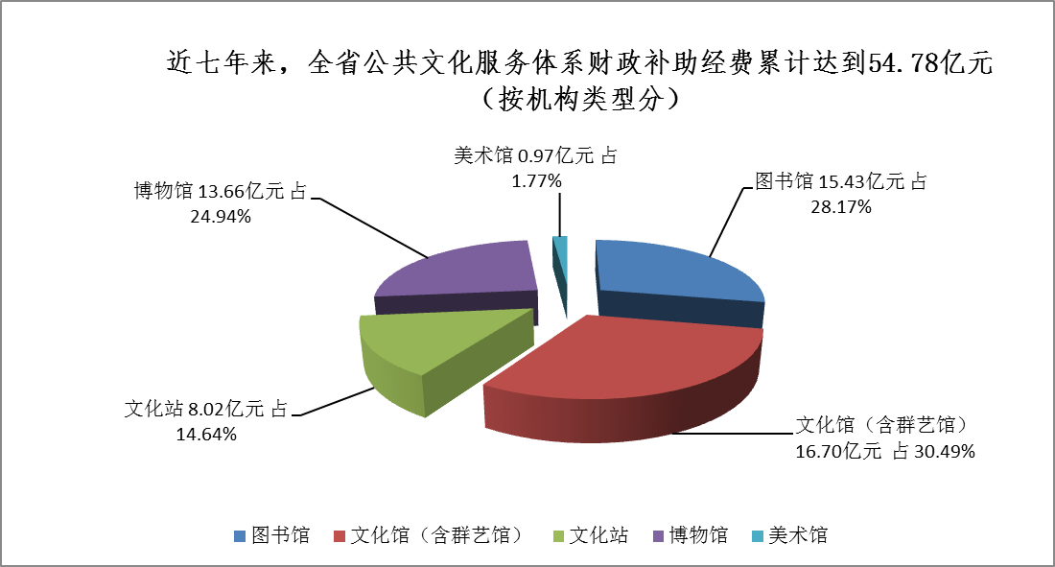
按地区分，长春地区（含省直单位）20.43亿元，占财政补助总计的37.29%；吉林地区7.85亿元，占14.33%；四平地区2.76亿元，占5.03%；辽源地区2.69亿元，占4.91%；通化地区3.49亿元，占6.37%；白山地区2.77亿元，占5.06%；松原地区3.30亿元，占6.02%；白城地区2.82亿元，占5.15%；延边朝鲜族自治州7.19亿元，占13.13%；其他（包括：农安、公主岭市、梅河口市、集安、珲春、长白山管委会）1.48亿元，占2.70%。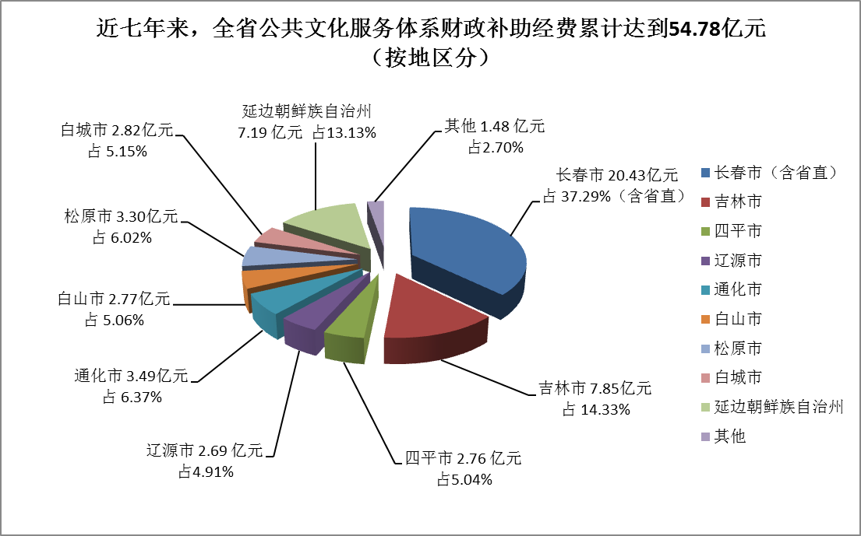

全省县级公共图书馆、文化馆总分馆制和公共文化事业单位理事会建设按计划推进。公共图书馆、博物馆、文化馆、乡镇综合文化站免费开放工作有效开展。扶持建设1550个农村文化小广场省政府年度民生实事项目、全省首批500个贫困村综合性文化服务中心设备购置补助工作顺利完成。延边州第二批国家公共文化服务体系示范区创建工作顺利通过国家验收。吉林地区第三批国家公共文化服务体系示范区创建工作有序推进。组织开展“市民文化节”、“农民文化节”和“长白之声”合唱节等品牌文化活动，活跃了群众文化生活。
五、文化市场
2016年末，全省文化市场经营单位4,350家，从业人员15,311人。其中娱乐场所1,673家，从业人员7,252人；互联网上网服务营业场所（网吧）2,580家，从业人员6,475人；非国有艺术表演团体14家，从业人员356人。资产总计25.47亿元，比上年减少3.13亿元，增长-10.94%。营业收入12.09亿元，比上年减少0.39亿元，增长-3.13%。利润总额4.98亿元，比上年增加0.18亿元，增长3.75%。
行政审批流程进一步优化，审批更加高效。贯彻落实省政府关于“四张清单一张网”建设和“服务业发展攻坚战”相关要求，在“放管服”方面不断优化。全年办件数量较2015年增长80%，办件满意率100%。在全面清理审批项目的基础上，把涉及港澳台营业性演出委托下放至市（州）级，取消了上网服务行业总量布局限制，放宽了准入条件。
文化市场监管水平进一步提升。印发《关于商事制度改革文化行政监管工作的实施意见》、《关于进一步加强全省文化市场软环境建设的通知》、《关于行政处罚裁量权细化标准》等文件，提升文化市场综合执法的科学化、规范化和制度化水平。通过开展专项执法行动，加强了对网络、娱乐、演出、美术品和文物市场的集中监管。
六、文化产业
新兴文化产业快速发展。成功举办“中国（长春）国际动漫艺术博览会”，动画片《关公传奇》入选国家动漫品牌建设和保护计划项目。
文化产业示范园区（基地）健康发展。组织省内文化产业园区（基地）企业申报2016年度中央财政文化产业发展专项资金项目12个，目前已有3个项目获得支持。
文化与旅游产业融合发展。探索传统工艺及现代创意与生产企业、投资机构、旅游景区有效对接的新模式，成功举办“吉林省传统工艺及现代文化创意设计大赛”及相关活动，3000余件作品进行了集中展览展示。
七、文化遗产保护
2016年末，全省共有文物机构140家，比上年增加2家；从业人员1,572人，比上年增加115人。从单位性质看，全省文物保护管理机构52家，占文物机构总量的37.14%；博物馆77家，占55%；文物科研机构3家，占2.14%；文物商店和其他文物机构8家，占5.71%。
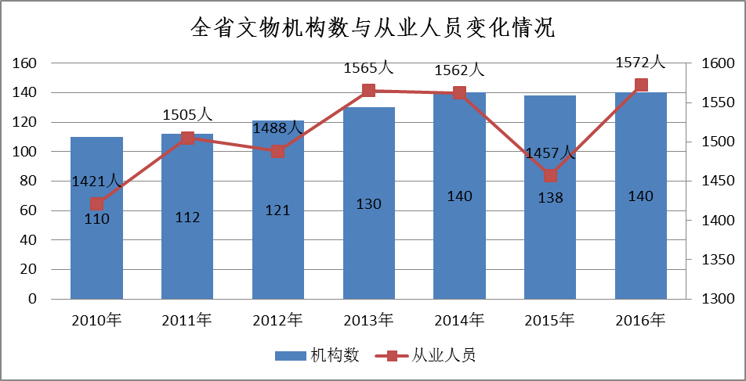
2016年末，财政补助收入4.39亿元（不含基建拨款），比上年减少0.15亿元，增长-3.30%，其中：文物保护管理机构0.53亿元，比上年增加0.35亿元，增长194.44%；博物馆3.16亿元，比上年增加0.69亿元，增长27.94%；其他机构0.36亿元，比上年减少1.53亿元，增长-80.95%。
近七年来，全省文物事业费从2010年的1.40亿元，增加到2016年4.39亿元，年均增长20.98%。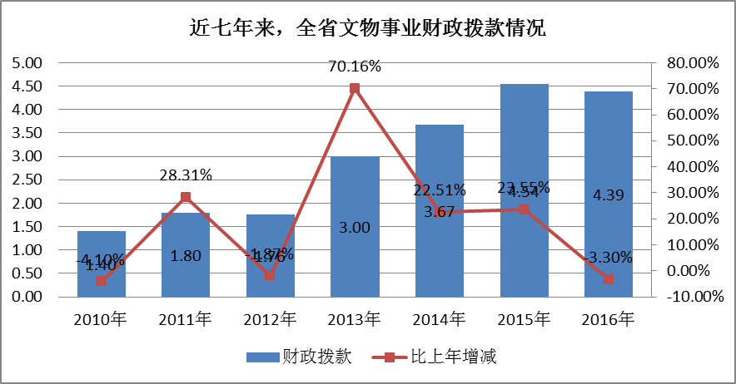
文物保护利用全面推进。世界文化遗产保护工作、长城资源保护工作扎实推进，我省18处遗址列入国家文物局《大遗址保护“十三五”专项规划》。 “吉林省大安市后套木嘎遗址考古发掘项目”在第一届中国考古学大会上荣获“田野考古三等奖”，是东北三省唯一一个获奖项目，伪满皇宫博物院《正义的审判》获得第十三届全国博物馆十大陈列展览优胜奖，省博物院、伪满皇宫博物院获批国家首批博物馆文创试点单位。吉林印记历史文化遗产传承保护工程和全省博物馆展览（文物）数字化项目顺利实施。
非物质文化遗产保护传承工作稳步开展。组织开展第四批省级非遗代表性项目评选工作，成立省非物质文化遗产保护协会，印发《吉林省非物质文化遗产传承基地（传习所）评选办法》，为有序推进全省非遗保护基础设施建设提供了制度保证。成功组织省内非遗项目参展中国非遗博览会等展会活动，成功举办全省非物质文化遗产商品博览会和庆祝“中国文化遗产日”系列活动。
八、对外文化交流
推动吉林文化“走出去”。围绕“一带一路”倡议，圆满完成赴智利、哥伦比亚的“欢乐春节”访问演出任务，受到两国主流媒体及社会各界观众的赞誉。大型歌舞《雪韵春光》参加“感知中国•俄罗斯行—吉林文化周”、英国爱丁堡国际艺术节，受到各国观众的高度赞誉。圆满完成在我省举办的第18届东北亚地区美术作品展、在朝鲜举办的“欢乐春节----第三届大同江猴年春节庙会”文化交流活动。
积极“引进来”国内外优秀剧目。爱尔兰《大河之舞》、美国《阿卡贝拉》、乌克兰《天鹅湖》和话剧《白鹿原》、儿童剧《狮子王》等一批国内外优秀剧目相继在省内演出。

